  ISGI  MARRAKECH | Web Côté Client  TP N° 24

Soit le document XML suivant :
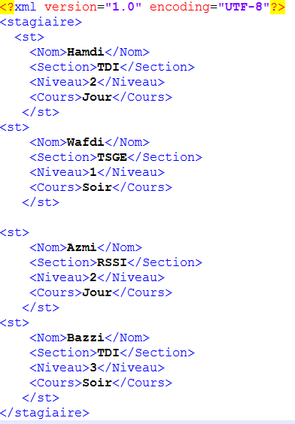
Ecrire le code correspondant afin de créer la page suivante :

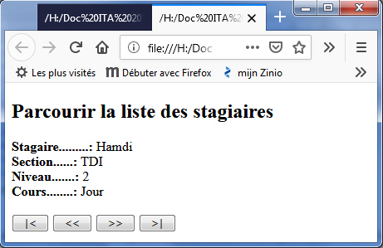

Insérer un script Ajax qui permet d’afficher le stagiaire correspondant après un clic sur un des boutons de navigation « Premier » « Précédent » « Suivant » « Dernier »

